Федеральное государственное образовательное бюджетное учреждение высшего образования

«Финансовый университет при Правительстве Российской Федерации»

Колледж информатики и программирования

ОТЧЁТ

по практическим работам №1-3

«Описание работы c GitHub», «Написание кода на Brainfuck», «Прохождение игры на логику».

**Дисциплина:** «Машинно-ориентированное программирование для решения задач информационной безопасности»

Студента Сабирова Булата Ильгамовича

Специальность: 10.02.03 Обеспечение информационной безопасности автоматизированных систем  
Преподаватель: Сибирев Иван Валерьевич

Группа: 3ОИБАС-618

Оценка:__________

Преподаватель: ____________________

Москва, 2020

# **Введение**

**GitHub** - это крупнейший веб-сервис для хостинга IT-проектов и их совместной разработки. Веб-сервис основан на системе контроля версий Git и разработан на Ruby on Rails и Erlang компанией GitHub, Inc.

Сервис бесплатен для проектов с открытым исходным кодом и (с 2019 года) небольших частных проектов, предоставляя им все возможности (включая SSL), а для крупных корпоративных проектов предлагаются различные платные тарифные планы.

Слоган сервиса — «Social Coding» — на русский можно перевести как «Пишем код вместе». На футболках же печатают совсем другую фразу: «Fork you!» («Ответвись!»). С одной стороны, она созвучна с англоязычным ругательством и намекает на неформальную атмосферу. С другой, эти слова напоминают, что создавать новые [форки](https://ru.wikipedia.org/wiki/%D0%A4%D0%BE%D1%80%D0%BA" \o "Форк) с Git можно легко и безболезненно — традиционно, к созданию веток разработчики проектов с открытым исходным кодом относятся негативно — а также созвучна названию одной из возможностей GitHub — очереди форков.

Талисманом GitHub выбран осьмикот (англ. *octocat*), который, вопреки распространённому заблуждению, не имеет отношения к короткометражке «Octocat Adventure», а просто был найден Томом Престон-Вернером на сервисе [iStock](https://en.wikipedia.org/wiki/iStock" \o "en:iStock).

4 июня 2018 года [Microsoft](https://ru.wikipedia.org/wiki/Microsoft" \o "Microsoft) купила GitHub за 7,5 млрд долларов.

**Brainfuck** — один из известнейших эзотерических языков программирования, придуман Урбаном Мюллером (нем. *Urban Müller*) в 1993 году, известен своим минимализмом. Название языка можно перевести на русский как *вынос мозга*, оно напрямую образовано от английского выражения *brainfuck* (*brain* — мозг, *[fuck](https://ru.wikipedia.org/wiki/Fuck" \o "Fuck)* — *иметь половое сношение*), т. е. *заниматься ерундой*. Язык имеет восемь команд, каждая из которых записывается одним символом. Исходный код программы на *Brainfuck* представляет собой последовательность этих символов без какого-либо дополнительного синтаксиса.

Одним из мотивов Урбана Мюллера было создание языка с как можно меньшим компилятором. Отчасти он был вдохновлён языком FALSE, для которого существовал компилятор размером 1024 байта. Существуют компиляторы языка Brainfuck размером меньше 200 байт. Программы на языке Brainfuck писать сложно, за что его иногда называют языком для мазохистов. Но при этом важно отметить, что Brainfuck является вполне естественным, полным и простым языком и может использоваться при определении понятия вычислимости.

Машина, которой управляют команды *Brainfuck*, состоит из упорядоченного набора ячеек и указателя текущей ячейки, напоминая ленту и головку машины Тьюринга. Кроме того, подразумевается устройство общения с внешним миром через поток ввода и поток вывода.

**Цель работы:** научиться пользоваться Git Extencional и PortableGit, познакомиться с языком программирования Brainfuck и повторить основы алгебры логики с помощью игры.

# **Практическая часть**

Наша работа началась с установки Git Extencional и PortableGit.

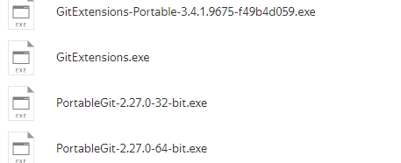

Далее распаковываем их и запускаем GitExtensional-Portable

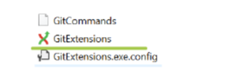

Теперь необходимо создать репозиторий, для этого мы создали отдельную папку для нашего проекта и указали в GitExtensional-portable путь к ней.

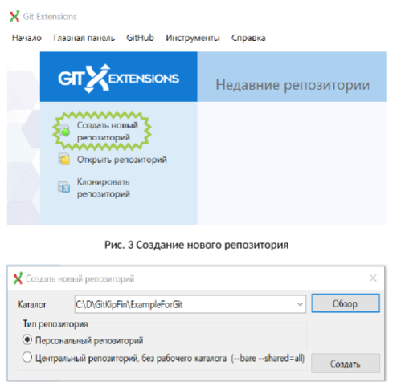

Далее создать текстовый документ в папке, которую указали при создании репозитория и набрать какой-либо текст в этом текстовом документе.

После этого надо создать первый коммит, для этого на верхней панели программы нужно нажать кнопку «коммит».

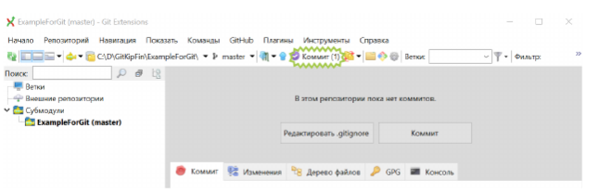

Для создания коммита нужно проиндексировать наш текстовый документ и затем нажать «Зафиксировать»

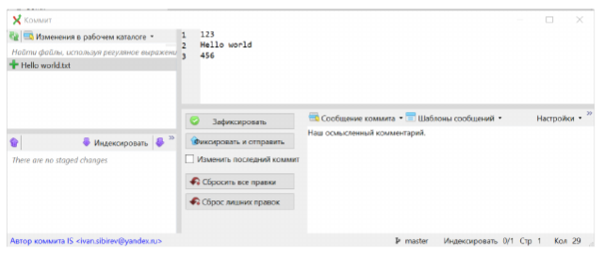

Теперь нужно создать ветку. По умолчанию существует ветка master, но для работы каждого программиста под определённые задачи нужно создавать собственные ветки. Для этого нужно клонировать свой репозиторий и создать ветку.

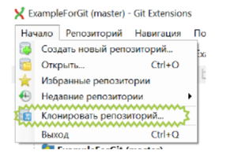

Производим настройку для клонирования

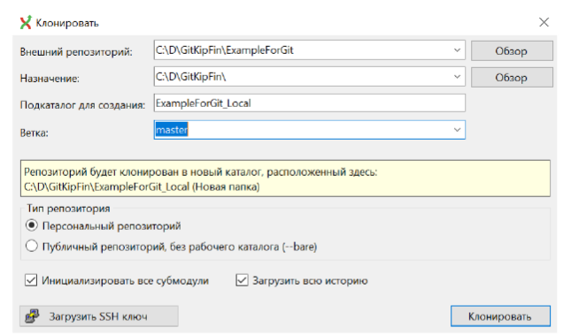

И затем создаём ветку

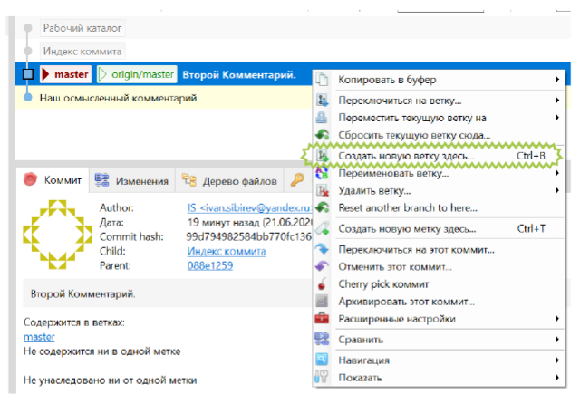

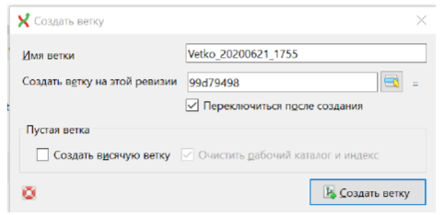

А затем индексируем изменения и создаём коммит.

После проделанной работы нужно залить репозиторий на сайт GitHub, для этого нажимам вверху кнопку push.

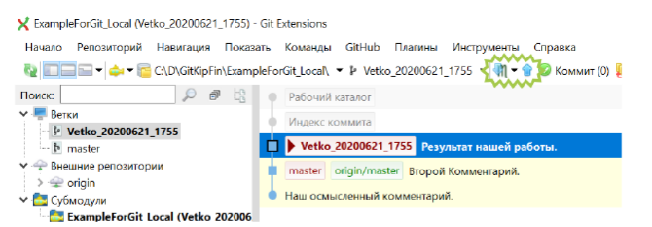

Далее открывается консоль, нужно будет авторизироваться под теме же данными, что и на сайте GitHub.

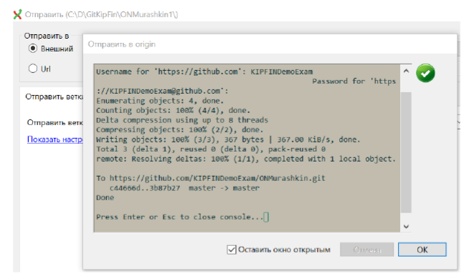

Следующим заданием являлось написать своё ФИО и дату рождения.

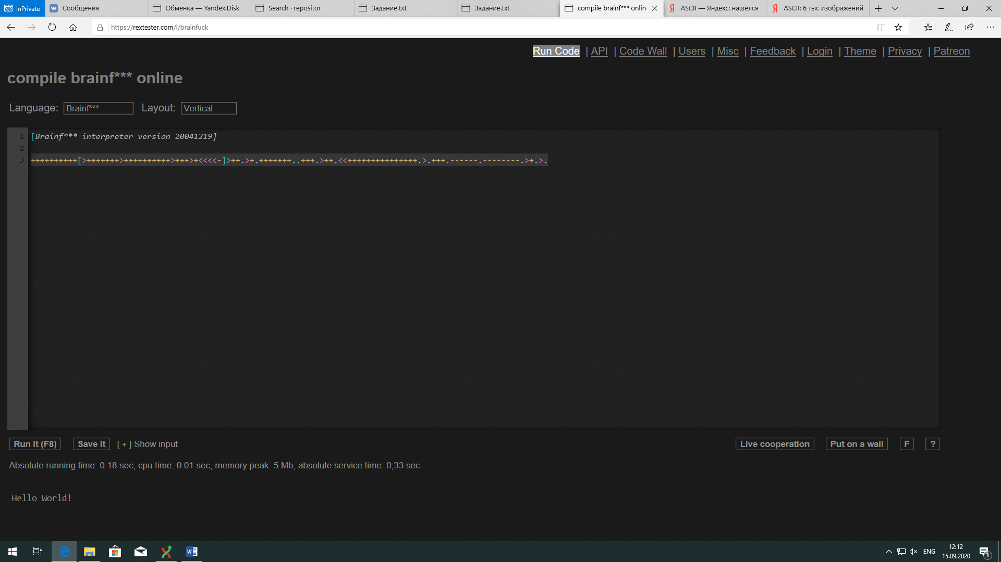

Чтобы пользоваться Brainfuck, нужно было открыть таблицу ASCII в которой показаны коды символов, которые и надо было применять, написав кол-во плюсов или минусов соответствующих номеру символа.

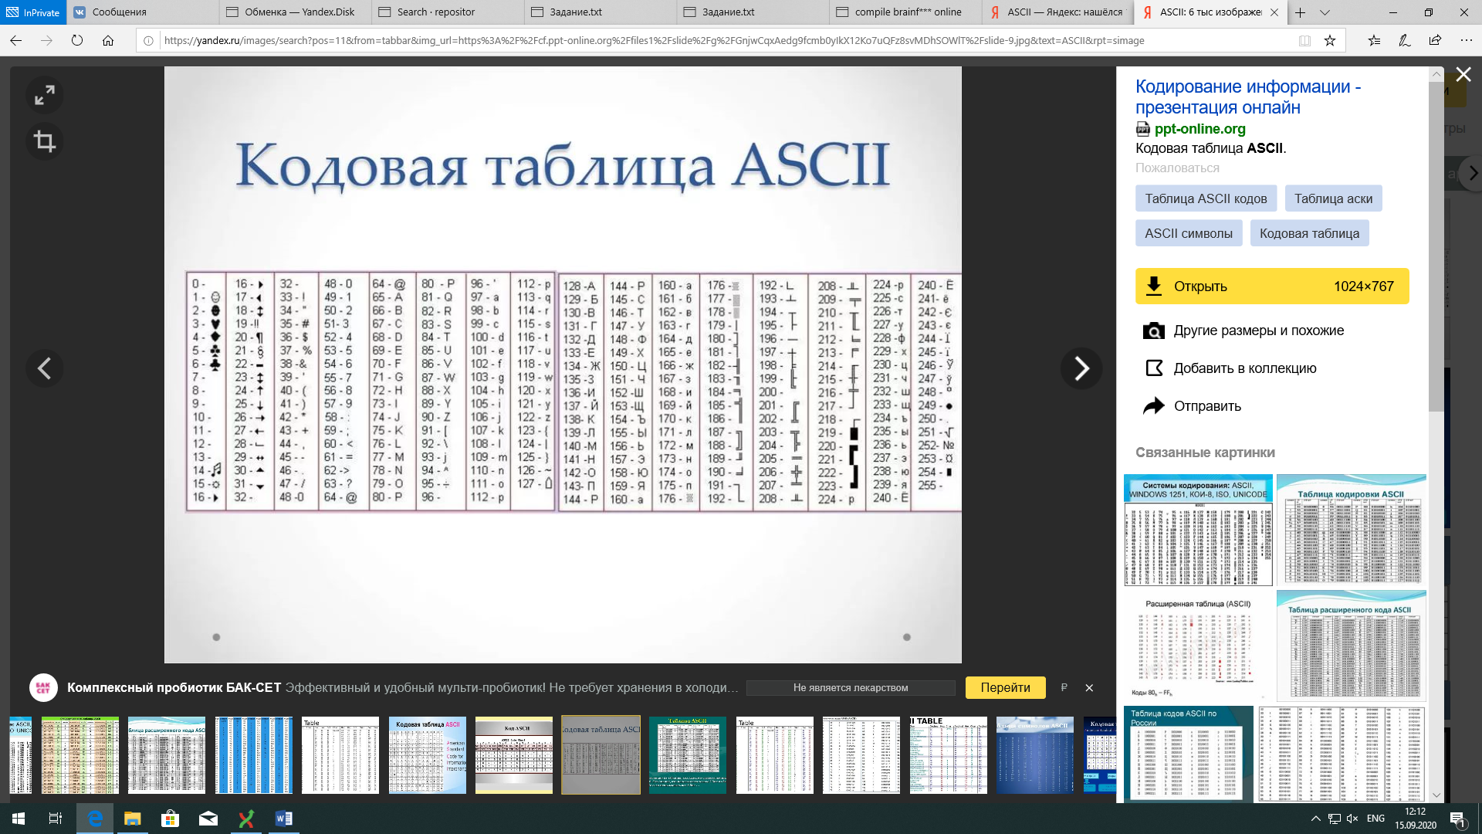

Результатом такого кодирования является большое кол-во плюсов и минусов, и, скомпилировав, мы получили результат в виде ФИО и даты рождения.

Sabirov Bulat Ilgamovich 30.07.2002  
-[--->+<]>--.++++++++++++++.+.+++++++.+++++++++.---.+++++++.++[---->+<]>++.+[->++<]>.++[----->+<]>+.---------.-----------.--[--->+<]>-.[---->+<]>+++.++++[->++<]>+.-[-->+++<]>.-----.------.++++++++++++.++.+++++++.[------>+<]>.------.+++++.--[--->+<]>--.++[-->+++<]>.---.--.++.+++++++.---------.++++.--..++.

Следующим заданием было прохождения игры, суть которой заключается в повторении знаний о алгебраической логике.

Игра состоит из 10 уровней, которые отличаются уровнем сложности.

По прохождению 10 уровней появляется таблица рекордов, в которое надо записать своё имя, для отчётности.

На прохождение игры есть 900 секунд, по истечению которых есть возможность пройти игру до конца, где нас встретит поздравление.

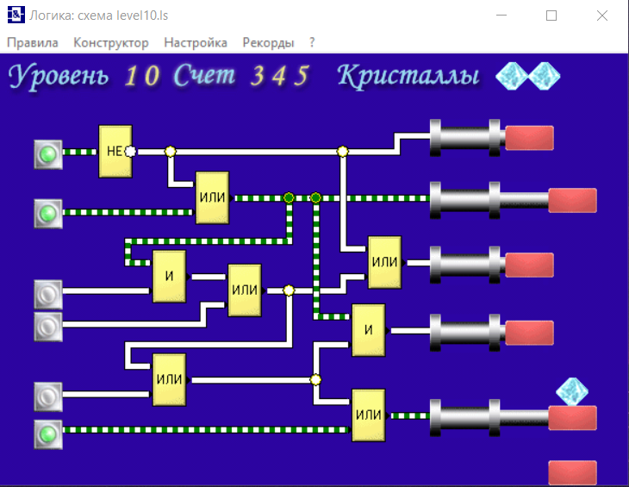

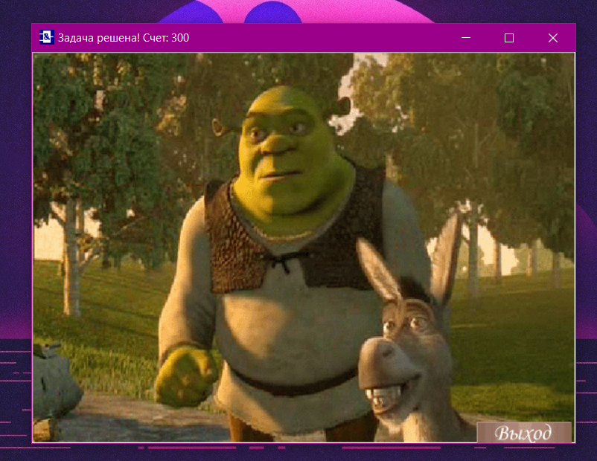

**Вывод:** в результате проделанной работы мы ознакомились с системой репозиториев в GitHub, изучили язык программирования Brainfuck и повторили основы алгебры логики.